Урок в 5 классе «Основное свойство дроби»
Тип урока: обобщение и систематизация знаний.
Задачи: создать условия для развития умения выполнять задания с обыкновенными дробями, используя основное свойство.
Планируемые результаты:
предметные: научиться использовать основное свойство дроби при решении задач;
метапредметные:
познавательные- использоввать поиск необходимой информации для выполнения учебных заданий
регулятивные - различать способ и результат действия;
коммуникативные - контролировать действие партнера;
Личностные: проявлять интерес к изучению темы и желание применять приобретенные знания и умения.

Ход урока.
1.Организационный момент.
Здравствуйте, ребята! Садитесь.
А сейчас откройте тетради и запишите число, классная работа.

II. Постановка цели и задач урока. Мотивация учебной деятельности
Над какой темой мы работали на предыдущем уроке?
Сегодня мы с вами применим полученные знания и проверим насколько успешно вы их усвоили

III. Актуализация знаний( презентация)
1) 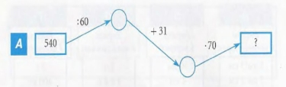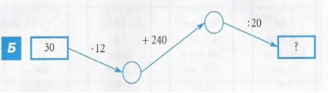
а) 9, 40, 280 б) 360, 600, 30

2) 1. Прочитайте дробь. 3/7
2. Назовите числитель дроби.
3. Назовите знаменатель дроби.
4. Что показывает знаменатель дроби?
5. Что показывает числитель дроби?

3) 1)Запишите под диктовку дроби 1/2 1/4 2/3 3/2 1/6 2/6 3/6 6/6 9/6
2) обведите правильные и неправильные дроби
3) Какая дробь называется правильной, какая неправильной?
4) Обменяйтесь тетрадями и проверьте правильность выполнения задания у соседа по парте(слайд самопроверка)

4) Верно ли неравенство? 2/5 = 6/15 45/60 = 3/4 Что произошло с первой и второй дробью?
ВЫВОД НА ОСНОВНОЕ СВОЙСТВО ДРОБИ

5) Можно ли представить в виде дроби со знаменателем 30 дробь:1) 1/2 , 2) 1/3 , 3) 1/4 , 4) 1/100

IV. Закрепление изученного материала
Работа с презентацией
№1 А) один у доски, Б)-В) в парах, затем обсуждаем
№2 , №3, №4 по одному ученику у доски

V. Самостоятельная работа ( карточки)

VI. Домашнее задание. Стр. 69 №12, 15, 16
VII. Подведение итогов урока. Рефлексия
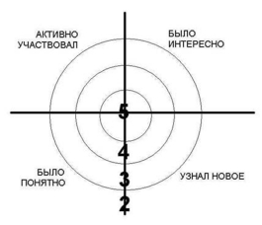

ФИ ___________________________________________
№1 Определите, какие из данных дробей равны дроби $\frac{5}{7}$
$\frac{10}{14}$; $\frac{10}{16}$; $\frac{15}{21}$; $\frac{17}{35}$;
Ответ: $\frac{5}{7}=$
№2 Представьте данную дробь в виде дроби со знаменателем 13:
1)$\frac{8}{26}=$
2) $\frac{12}{39}=$
3) $\frac{24}{52}$ =

№3 Представьте данную дробь в виде дроби со знаменателем 28:
1)$\frac{1 }{4}=$
2) $\frac{3}{7}=$
3) $\frac{9}{14}$ =

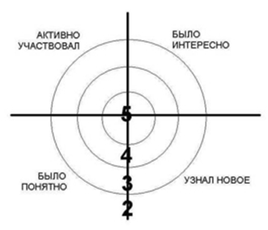 | 